Dijous dia 11 de febrer de 2021
Bon dia famílies, Avui quan hem arribat a l’escola ens hem trobat una gran sorpresa...el Rei Carnestoltes ens havia decorat totaaaaa l’escola, i que bonica que estava, el pis de baix era un petit bosc ple d’insectes envoltats de flors, el pis del mig era la selva tropical plena de lianes, ocells i algun que altre animal que ens saludava i el pis de dalt semblava un autèntic oceà, ple de vaixells preciosos, petxines, meduses, etc.
Després de pujar de mica en mica per les escales i gaudir de les estances totes decorades del pel Rei Carnestoltes, han anat arribat els companys tots disfressats d’animals....quina animalada de Carnaval!!
Quines disfresses tan precioses, tots estàvem súper autèntics i hem gaudit moltíssim ensenyant-les.
Més tard a mig matí hem baixat al jardí amb el Rei Carnestoltes i hem ballat i fet xerinola sense parar...
No hem parat de cantar en mode repetició la cançó de Carnestoltes
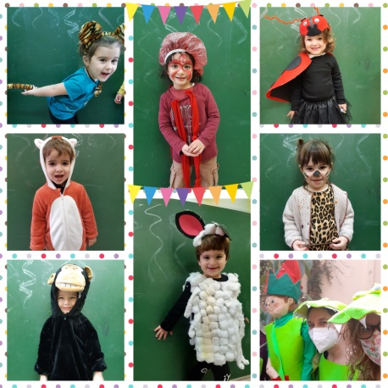
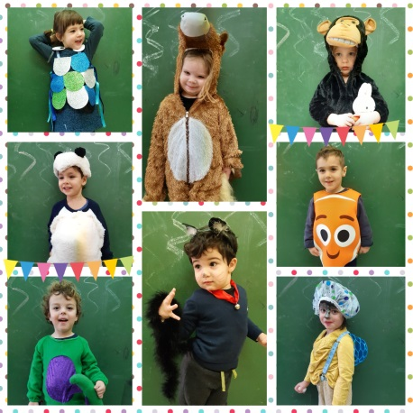
“Ara arriba el Carnestoltes,
tots sortim a passejar,
ens posem una disfressa
per saltar, cantar i ballar,
Tiro-liro Tirol-liro Tiro-liro, tiro-lirà
quan arriba el Carnestoltes,
tots sortim a passejar”
I per acabar el gran dia i el dijous llarder de postres hem menjat botifarra d’ou....

